Gate-/torgfest

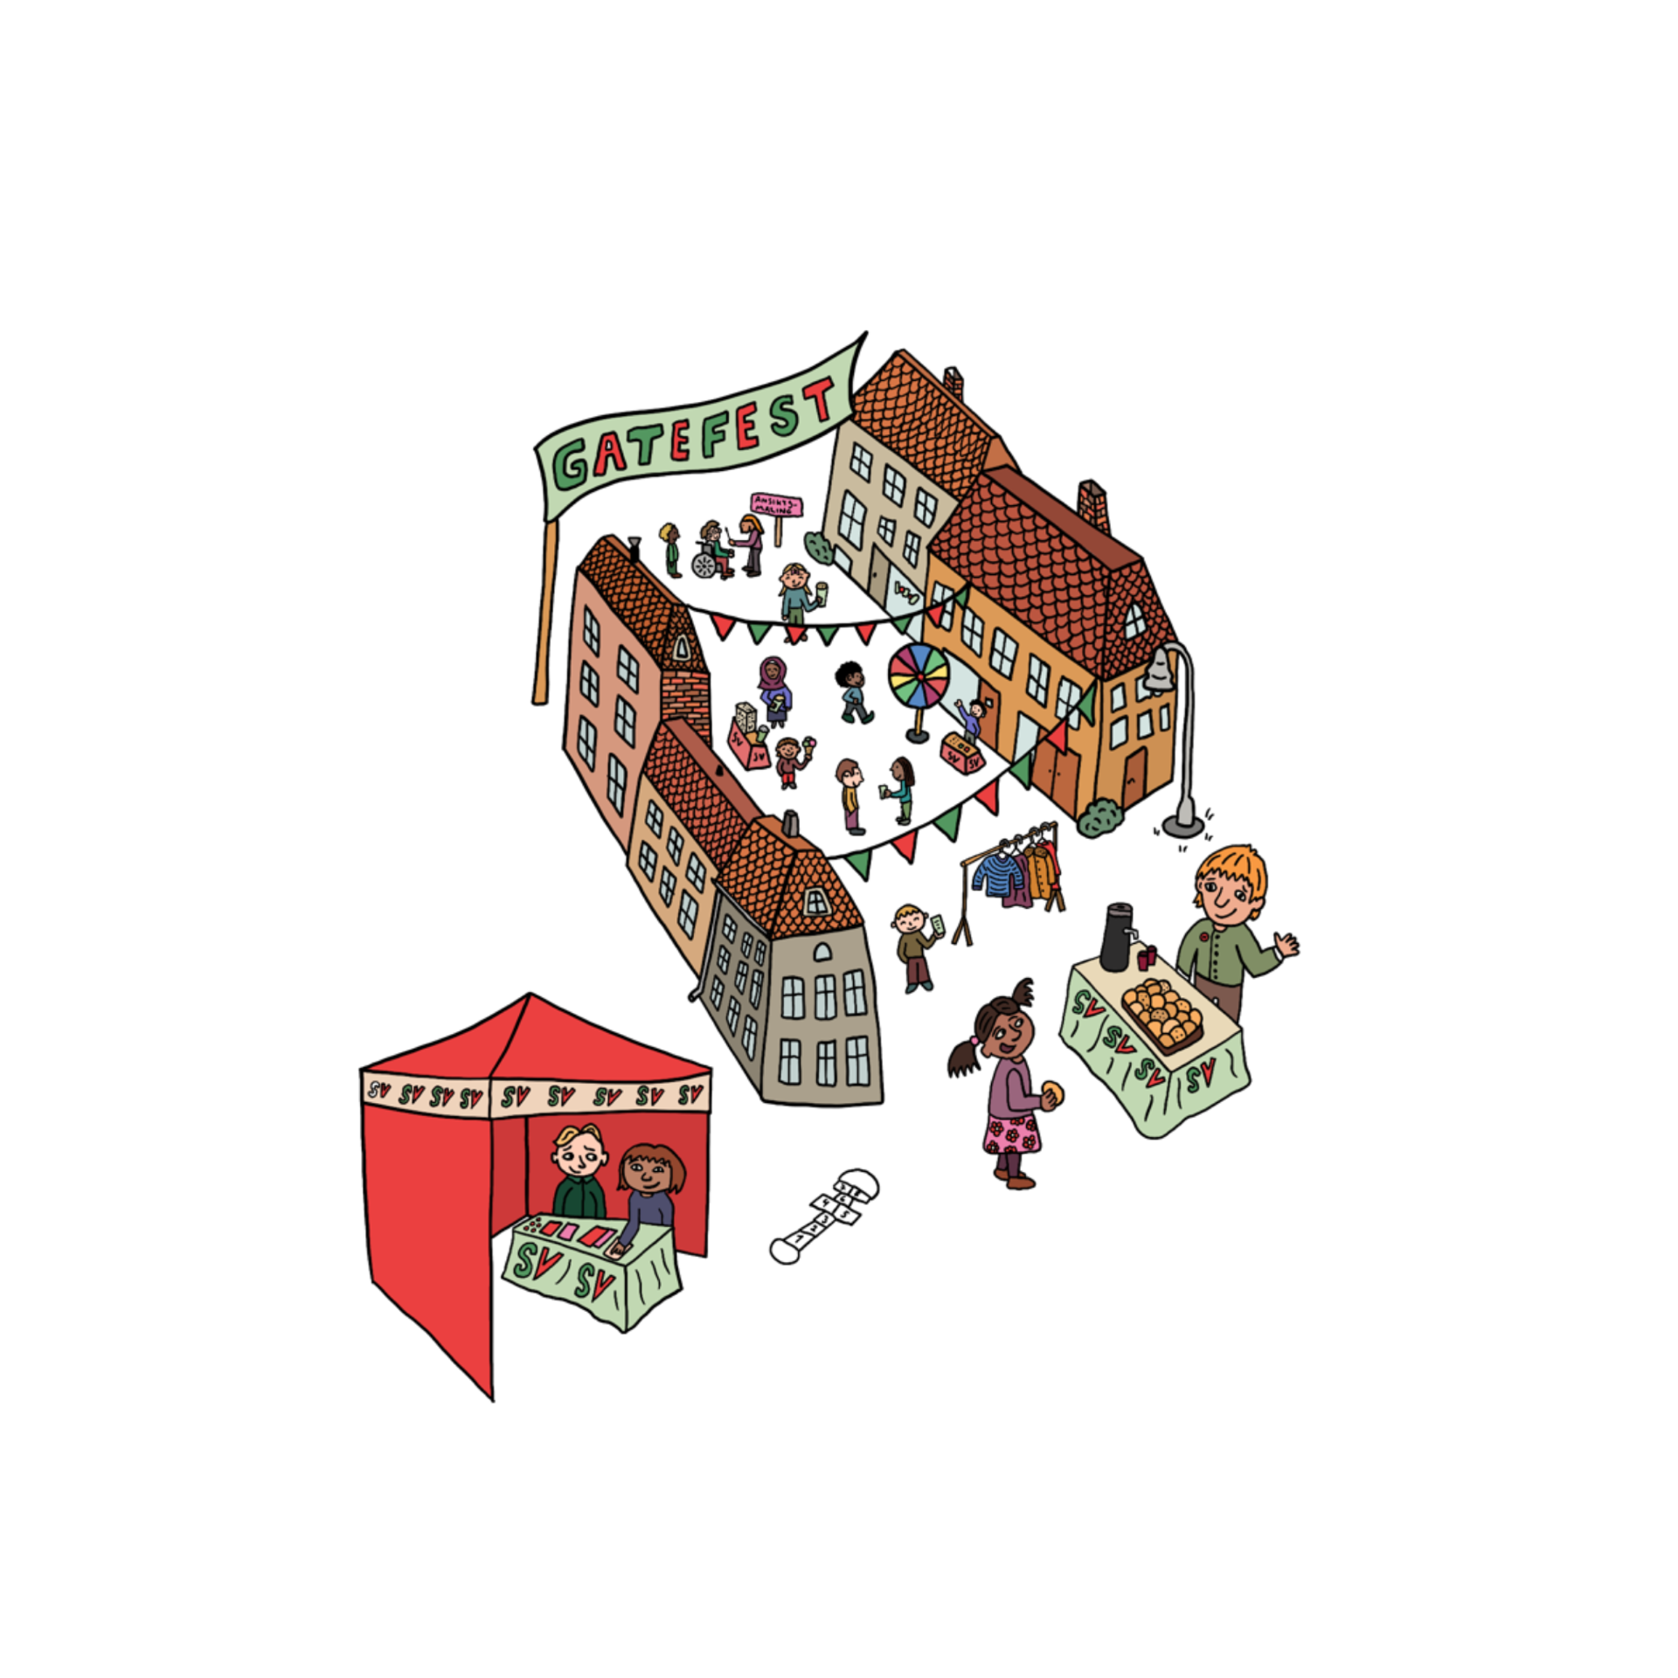

**Arrangementet avholdes først og fremst i forbindelse med valgkamp, på et begrenset fysisk område med sosiale og politiske aktiviteter**

Hovedpoenget med gate- eller torgfest er at SV er synlige i bybildet og at vi legger til rette for ulike aktiviteter formedlemmer, sympatisører og andre interesserte. Målet er å vise SV som et inkluderende, hyggelig, imøtekommende og mangfoldig parti – en gjeng man får lyst til å henge med. Det er avgjørende å ha gatefesten på et sentralt sted i sentrum, der folk befinner seg fra før. Dette gjør at vi blir veldig synlige og mange «må» gå forbi oss.

Målgruppen er alle som potensielt kan stemme på oss, og arrangementsformen passer særlig for barnefamilier.

Programinnholdet er opp til hvert lokallag å bestemme. Eksempler på aktiviteter som har fungert bra tidligere er konsert(er), evt. et kjent trekkplaster, ballongfigurkurs, fiske etter godteriposer, skattejakt, «Tegn din drømmeby», sykkelreparering, smoothiesykkel – sykl din egen smoothie, samt appeller. Husk også at popcorn, SV-vafler og kaker, eller sunne grove horn/muffins + kaffe og vann alltid er populært. Her må alle medlemmene bli spurt om de ønsker å bidra.

Til gate-/torgfest kan det lønne seg å annonsere med 1–2 helsider i lokalavisa som *en invitasjon* til familiedag med SV, i tillegg til annonsering og promotering på Facebook. Det er også viktig å sjekke mulighet for appellanter/standaktiviteter fra andre organisasjoner, slik at de også kan mobilisere i sine miljøer.

## Fremdriftsplan

**Steg 1:**

**Styremøte**: Dato for arrangementet bestemmes på styremøte. Husk at dato må være langt nok frem i tid til at dere rekker å ha et ferdigstilt arrangement å invitere til. Aller helst minst 3 uker før. Når dato er bestemt kontaktes mulige samarbeidspartnere (se lengre ned for forslag og eksempler til samarbeidspartnere) med invitasjon til å bidra med en aktivitet eller appell. Lag en liste over 5–6 mulige samarbeidsorganisasjoner eller personer, som bør kontaktes.

Tenk på konkrete oppgaver for aktiviteter som kan tilbys medlemmene, slik at de kan ta del i arrangementet. For eksempel å slå opp telt, snakke med gjester om hva de er opptatt av når de er innom gatefesten, bake kaker og koke kaffe, male ansikter, sitte på tegnebord eller lede andre aktiviteter for barn.

* **Samarbeid og praktisk**

Inviter mulige samarbeidspartnere til å bidra under arrangementet, og søk hos kommunen for leie av hele eller deler av torg/gate/plass. Orienter også gjerne politiet om arrangementet. Husk å leie ordentlig lydutstyr/evt., liten scene, til arrangementet, og undersøk at dere har tilgang til strøm.

* **Mobilisering**

Ta direkte kontakt med medlemmer på telefon og inviter dem til gatefesten, og tilby dem en oppgave i forbindelse med gjennomføring av arrangementet. Prioriter særlig nye medlemmer, og medlemmer som ikke har deltatt på noe ennå.

* **Kommunikasjon**

Lag gjerne et Facebook-arrangement, og skriv en pressemelding til lokalavisa med invitasjon for å få pressedekning av arrangementet. Sjekk tips for skriving av pressemeldinger i SVs [mediehåndbok](https://www.sv.no/wp-content/uploads/2016/03/170130_Medieha%CC%8Andbok.pdf).

Forhåndsomtale: får dere til et utspill om politikkområdet i lokale medier i forkant av arrangementet, kan det brukes som en anledning til å promotere arrangementet og mobilisere deltakere.

* **Koordinering**

Når styret har bestemt en dato er det viktig å lage et budsjett for arrangementet sammen med styret, og finne ut av hva som skal dekkes av lokallaget. Leder bør delegere og følge opp oppgaver til styremedlemmene. Leder vil også fungere som kontaktperson for medlemmer, henvendelser fra andre interesserte og eventuell presseinteresse.

* **Vert(er) for arrangementet**

Det anbefales å ha en vert under arrangementet, som kan ønske velkommen, ta vare på medlemmer og gjester, sørge for servering, og skaffer og gir innledere eller andre gjester gaver. Verten tar også et særskilt ansvar for å sørge for at medlemmer blir tatt godt imot, blir snakket med og invitert til å bli med på videre aktiviteter med lokallaget.

**Steg 2:**

**Tre uker før arrangement**: Når eventuelle samarbeidspartnere er på plass, kan det opprettes Facebook-arrangement og sendes ut invitasjon til medlemmer i lokallaget med lenke til arrangementet, og oppfordring om å invitere og dele. Finn bannerbilde på arrangementsmalsiden. Be fylkessekretæren deres om å sende invitasjon til lag i området, og dele arrangementet fra fylkeslagets side.

**Lag en kjøreplan:** Denne skal gi en oversikt over hva som skal skje når. For eksempel når arrangementet skal starte, hvilket tidspunkt folk skal opp på scenen og hvor lang tid som settes av til hvert innslag. I tillegg kan den gjerne indikere hvem som har ansvar for de ulike delene av programmet.

De tre siste ukene før arrangementet

**Uke 1:**

**Dere promoterer arrangementet på Facebook (se under for eksempler på tekst til dette)**: Har dere råd til å sponse innlegget? Får dere med samarbeidspartnere som medarrangører, slik at de også kan dele arrangementet med sine følgere?

**Uke 2**:

**Løpeseddelsaksjon**: Dere oppsøker steder der dere kan nå målgruppa for arrangementet og invitere dem med løpeseddel. Sentralt kan bidra med løpesedler og plakater – spør oss!

**Media**: Dere sender ut pressemelding til media

**Uke 3:**

Sjekk været (har dere en plan B hvis det er et utendørsarrangement og været blir dårlig? F.eks. teltduk for hånden?) og sørg for at alle er orientert om kjøreplanen/aktiviteter.

**Medlemsinvolvering**: Medlemmer som har meldt seg som frivillige får beskjed om hvilke oppgaver de har fått av lokallaget på e-post.

**Påminnelse:** Morgenen før arrangementet burde alle medlemmer få en påminnelse (f.eks. via SMS) om arrangementet (Det er mulig å be om hjelp til dette fra fylkessekretæren).

**Eksempel til kjøreplan – fra scenene. Standsaktivitetene kjører hele tiden.**

Kl. 11.00 Formøte med medlemmer: Dette skal skje i dag og dette skal du gjøre

Kl.12.00 Band/artist åpner gatefesten  
kl.12.20 1. kandidat ønsker velkommen  
kl.12.25 Appell   
kl.12.40 Underholdningsinnslag  
kl.13.00 Appell   
kl.13.05 Annet kulturelt innslag

**Forslag til Facebook- tekst (tatt fra Bergen SV sin gatefest)**

# *VELKOMMEN TIL GATEFEST*

*Gratiskonsert med Moddi, Marthe Valle med flere. Søndag 20. august på Møhlenpris skole. Etter fire blåblå år er vi klare til å kaste regjeringen. Hordaland SV sparker igang valgkampen med et brak, og inviterer derfor til Gatefest på Møhlenpris skole søndag 20. august.*

*Det blir en formiddag fyllt med politikk, musikk, mat og drikke og moro for hele familien. Audun Lysbakken holder appell. Det blir servert mat og drikke*

*Program  
12.00 Albert og Elise åpner Gatefesten  
12:20 Oddny Irene Miljeteig ønsker velkommen  
12:25 Appell ved Audun Lysbakken, partileder og førstekandidat Hordaland SV  
12:40 Ganezha – musikalsk innslag  
13:00 Appell ved Gina Barstad, andrekandidat Hordaland SV  
13:05 Møhlenpris foreldrekorps spiller internasjonalen  
—–  
13.30 Marthe Valle  
14.15 Moddi*

*Ta med deg familie og venner, og legg søndagsturen til Møhlenpris skole.*

*Arrangementet er gratis og åpent for alle!*